**Выполни тест.**

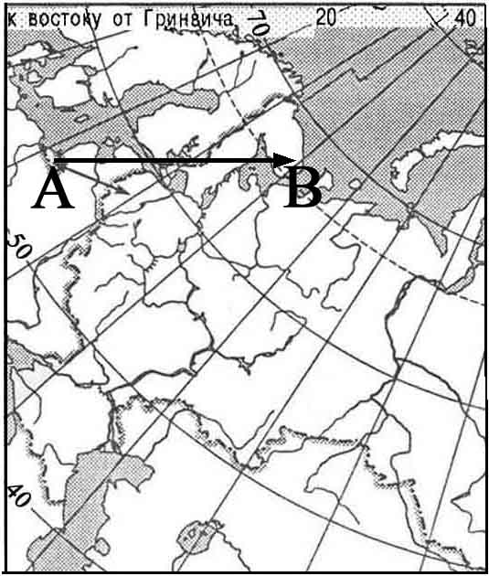

**1. Какому направлению соответствует направление А – В на карте Европейской части России? *Выбери один правильный ответ из четырех и обведи его номер.***

|  |  |
| --- | --- |
|  | 1) север |
|  | 2) северо-восток |
|  | 3) восток |
|  | 4) юго-восток |

**2. Какие из перечисленных стран граничат с Россией по суше. *Обведи номера, под которыми они указаны.***

1) Болгария

2) Грузия

3) Турция

4) Япония

5) Финляндия

6) Норвегия

**3. Установи соответствие между горами и их высшими точками:**

*Горы Высшие точки гор*

1)Кавказ а) Победа

2) Алтай б) Белуха

3) Восточный Саян в)Эльбрус

4) Хребет Черского г)Мунку-Сардык

5) Урал д) Народная

6) Хребет Сунтар-Хаята е) Мус-Хая.-

***Результат запиши в таблицу:***

|  |  |  |  |  |  |
| --- | --- | --- | --- | --- | --- |
| 1) | 2) | 3) | 4) | 5) | 6) |
|  |  |  |  |  |  |

**4. На каком материке находятся озера Эри и Мичиган?**

1. Австралия **2**. Северная Америка 3. Африка 4. Южная Америка

**5. Укажите самое мелкое море на Земле:**

1. Филиппинское 2. Азовское 3. Балтийское 4. Черное

**6. Самое большое море, омывающее территорию России – это:**

1. Балтийское 2.Охотское 3. Японское 4. Берингово

**7. Какая природная зона отсутствует на материках южного полушария?**

1. жестколистные вечнозеленые леса 2. саванны и редколесья 3. полупустыни и пустыни 4**.** тундры и лесотундры

**8.В каких из перечисленных регионов России могут происходить наиболее сильные землетрясения и почему?**

1. на Кольском полуострове, так как там древняя земная кора

2. на Урале, так у нас горная страна и бывают иногда землетрясения

3**.** на Камчатке, так как она приурочена к сейсмическому поясу Земли

4. все вышеперечисленные ответы неверны

**9. Кто из перечисленных мореплавателей НЕ имеет отношения к истории открытия и изучения Австралии?**

1. Васко да Гама 2. Абель Тасман 3. Луис Торрес 4. Джеймс Кук

**10. Укажи “лишнее” животное в каждом перечне:**

1) северный олень, песец, белая куропатка, соболь, лемминг;

2) рысь, суслик, медведь, лисица, тетерев;

3) косуля, жаворонок, хомяк, стрепет, мышь-полевка;

4) джейран, змея, ящерица, тушканчик, дрофа.

***Ответ запиши в таблицу:***

|  |  |  |  |
| --- | --- | --- | --- |
| 1) | 2) | 3) | 4) |
|  |  |  |  |

**11. Близ какого острова в 1912г. Затонул «Титаник» ?**

1) Баффинова Земля

2) Ньюфаундленд

3) Принца Уэльского

4) Королевы Шарлоты

**12. Планы имеют масштаб**

1. 1:5000 и мельче

2. 1: 500 и крупнее

3. 1:5000-1:5000000

**13. Почему моря у западных и северо-западных берегов Евразии не замерзают**

1) проходят тропики

2) протекает Гольфстрим

3) Северо-Атлантическое течение несет теплые воды из тропических широт

4) протекает Куросио

**14.Что считают Новым светом**

1) Африку

2) Азию

3) Америку

4) Европу

**15. На каком языке говорит самое большое количество людей на Земле?**

1) английский;

2) китайский;

3) испанский ;

4) русский

**Задание 1**

. **Оцени, какой из участков, обозначенных на карте цифрами 1, 2 и 3, наиболее подходит для устройства тренировочного футбольного поля школьной команды. Ответ обоснуй.**

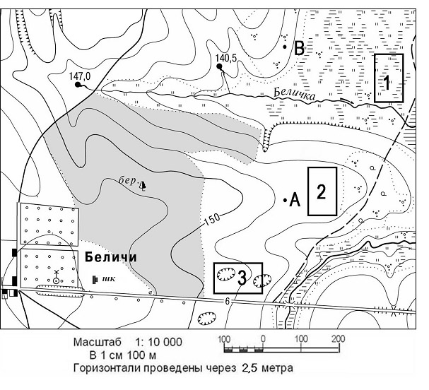

**4 балла**

.

**Задание 2.**

8. Жители, какого города встречают Новый год первыми, а какой – последними? Расставьте города России в той последовательности, в которой они встречают Новый год: Москва, Красноярск, Екатеринбург, Архангельск, Хабаровск.

**4 балла**

**Задание 3.**

3. У вершины залива Фанди (Канада), вдающегося в сушу на 300 км, два раза в сутки вода поднимается на высоту 6-ти этажного дома (18м), а затем стремительно опускается. Объясните:

1. Что происходит и почему?

2. Как такие явления могут использоваться человеком для своих нужд?

3. Используются ли они в России?

**4 балла**

**Задание 4.**

В городах Астрахань, Волгоград, Кострома, Нижний Новгород, Новгород и Тверь решили построить телебашни. В каком из городов шпиль телебашни будет находиться выше всего над уровнем моря, а в каком- ниже при одинаковой высоте металлической конструкции?

**4 балла**

**Задание 5**

Самолёт, совершивший в конце марта перелёт через океан, в тяжёлых погодных условиях сбился с заданного курса и в ночное время суток вынужден был совершить посадку на прирусловую отмель широчайшей реки. Никто из членов экипажа при этом не пострадал, оказались серьезно поврежденными только навигационные приборы.

Наступило утро, метеоусловия улучшились. Солнечный диск быстро поднялся из-за

горизонта и к полудню стоял почти над самой головой. Чтобы не заблудиться, решено было пойти вдоль речного берега, а вокруг простирался труднопроходимый лес, обвитый лианами. И этот путь показался не столь безопасным: то и дело с песчаного пляжа сползали в воду крокодилы тёмного цвета. Путники обратили внимание на удивительное водное растение с широкими листьями с загнутыми, как у подноса, краями. Далее путники, попробовали слегка углубиться в лес и встретили признаки присутствия человека: на многих деревьях были сделаны надрезы, из которых стекал в чашечки похожий на молоко сок....

В бассейне какой крупной реки самолёт произвёл вынужденную посадку? Что это за

природная зона? О каких представителях флоры и фауны идет речь в тексте

**4 балла.**

**Всего 20 баллов**

**Ответы и система оценки**

**Указания к оцениванию 1-10 тестового задания: при безошибочном ответе за каждое задание – по 1 баллу**

**1.**  - 2;

**2**.- 2,5,6;

**3.-** 1)- в, 2)-б, 3)-г, 4) -а, 5)-д, 6)-е;

**4.-2**

**5.-2**

**6.-4**

**7.-4**

**8.-3**

**9.-1**

**10.** - 1)- соболь, 2) – суслик, 3) – косуля, 4) – дрофа;

**11. 2**

**12 .2**

**13. 3**

**14. 3**

**15.2**

**Задание1.** 1) как наиболее подходящий назван участок 2; 2) в ответе говорится, что территория участка 2 сухая, незаболоченная **ИЛИ** что участок 1 расположен на заболоченной местности;3) в ответе говорится, что территория участка 2 имеет ровную,

практически горизонтальную поверхность **ИЛИ** что территория участка 3 неровная **(4балла)**

**Задание2**. Хабаровск. Красноярск, Екатеринбург, Архангельск, Москва**,(4 балла)**

**Задание 3.** Приливы и отливы, электроэнергия, Кислогубская ПЭС (Кольскаий п-ов)

**(4 балла)**

**Задание 4.**Тверь — выше

Кострома, Н.Новгород, Волгоград, Новгород, Астрахань — ниже. **(4 балла)**

**Задание 5.** Амазонка, влажные экваториальные леса, кувшинка виктория- регия, кайманы. **(4 балла)**

**За задания 20 баллов.**

**Всего: 35 баллов**